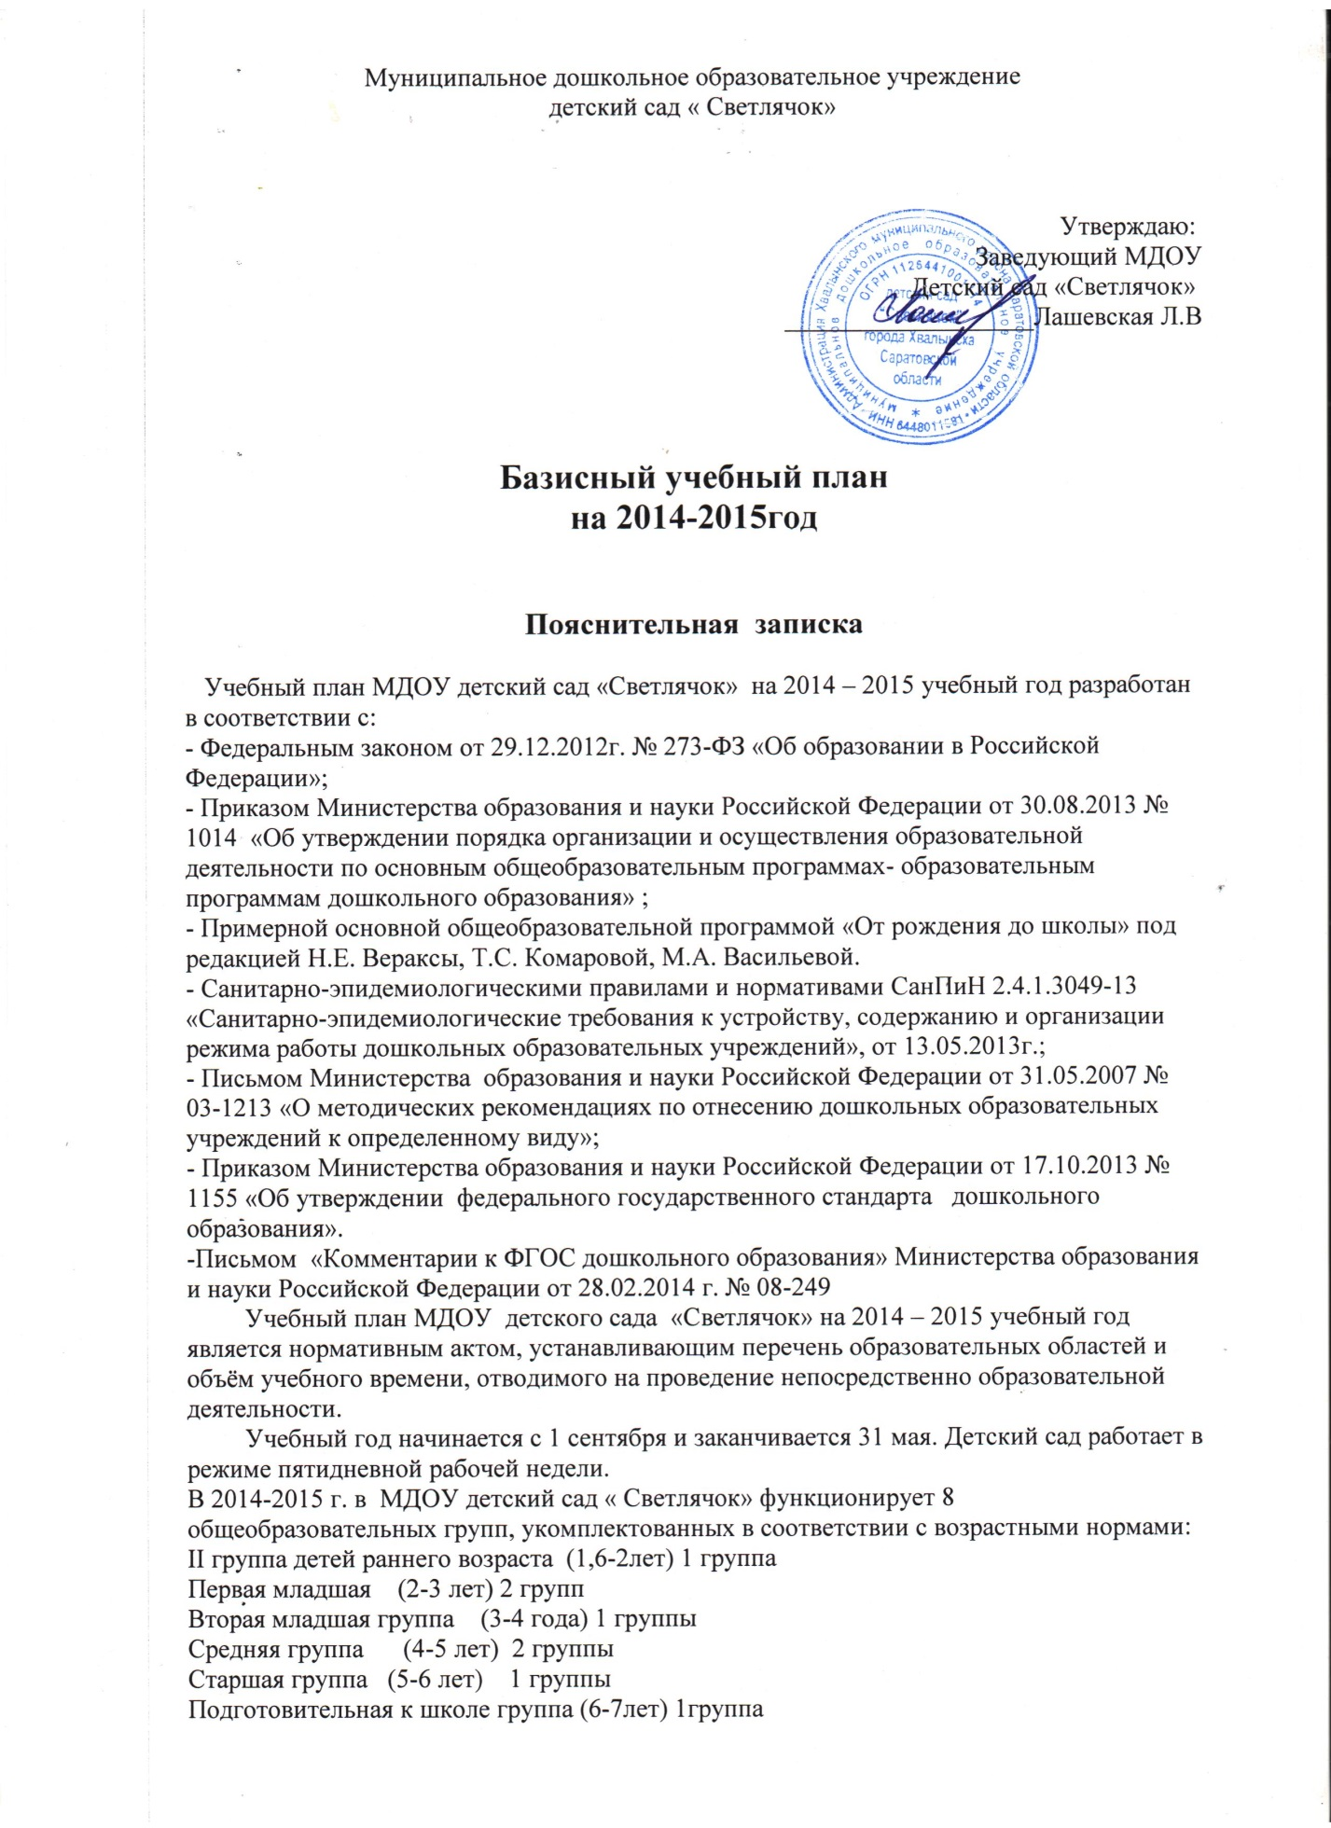

Содержание педагогической работы по освоению детьми образовательных областей "Физическое развитие", "Познавательное развитие", "Социально- личностное развитие", "Художественно-эстетическое развитие"  « Речевое развитие» входят в расписание непосредственно образовательной деятельности. Они реализуются как в обязательной части и части, формируемой участниками образовательного процесса, так и  во всех видах деятельности и отражены в календарном планирование.

 При составлении учебного плана учитывались следующие принципы:

принцип развивающего образования, целью которого является развитие ребенка;

-принцип научной обоснованности и практической применимости;

-принцип соответствия критериям полноты, необходимости и достаточности;

-принцип обеспечения единства воспитательных, развивающих и обучающих целей и

задач процесса образования дошкольников, в процессе реализации которых

формируются знания, умения, навыки, которые имеют непосредственное отношение к

развитию дошкольников;

-принцип интеграции непосредственно образовательных областей в соответствии с

возрастными возможностями и особенностями воспитанников, спецификой и

возможностями образовательных областей;

-комплексно-тематический принцип построения образовательного процесса;

решение программных образовательных задач в совместной деятельности взрослого и

детей и самостоятельной деятельности детей не только в рамках непосредственно

образовательной деятельности, но и при проведении режимных моментов в

соответствии со спецификой дошкольного образования;

-построение непосредственно образовательного процесса с учетом возрастных

особенностей дошкольников, используя разные формы работы.

Количество и продолжительность непрерывной непосредственно образовательной деятельности устанавливаются в соответствии с санитарно-гигиеническими  нормами и требованиями (СанПиН 2.4.1.3049-13):

- Продолжительность непрерывной непосредственно образовательной деятельности:

   Для детей от 1.6до 2лет не более 6-8 минут;

- для детей от 2 до 3 лет – не более 10 минут,

- для детей от 3 до 4  лет – не более 15 минут,

- для детей от 4  до 5 лет – не более 20 минут,

- для детей от 5 до 6  лет – не более 25 минут,

- для детей от 6 до7 лет- не более 30минут;

Максимально допустимый объём образовательной нагрузки в первой половине дня:

-   в младшей и средней группах не превышает 30 и 40 минут соответственно,

-   в старшей и подготовительной группах  – 45 минут и 1,5 часа соответственно.

В середине времени, отведённого на НОД, проводятся физкультурные минутки.

Перерыв между периодами НОД – не менее 10 минут.

НОД с детьми старшего дошкольного возраста может осуществляться во второй половине дня после дневного сна. Её продолжительность составляет не более 25 – 30 минут в день.

НОД требующую повышенной познавательной активности и умственного напряжения детей, организуется в первую половину дня.

Форма организации НОД:

С 1.6 до 2 лет(подгрупповые)

с 2  до 3 лет (подгрупповые)

с 3 до 7 лет (фронтальные)

 В образовательном процессе используется интегрированный подход, который позволяет гибко реализовывать в режиме дня различные виды детской деятельности.

        Организация жизнедеятельности МДОУ предусматривает, как организованные педагогами совместно с детьми (НОД, развлечения, досуги, спортивные мероприятия.)

так и самостоятельную деятельность детей. Режим дня и сетка НОД соответствуют виду и направлению  МДОУ.

*Парциальные программы* являются дополнением к Примерной основной общеобразовательной программе дошкольного образования «От рождения до школы» под редакцией Н.Е. Вераксы, Т.С. Комаровой, М.А.Васильевой  и составляют не более 40% от общей учебной нагрузки.

         Вариативная часть учебного плана  часть учебного плана, формируемая участниками образовательного процесса ДОУ, обеспечивает вариативность образования, отражает приоритетное направление деятельности МДОУ и расширение области образовательных услуг для воспитанников.

Для этого в ДОУ функционируют кружковая работа по :

 Познавательному развитию

-художественно-эстетическое развитие

      В  летний период НОД не проводятся. В это время увеличивается продолжительность прогулок, а также проводятся  спортивные и подвижные игры, спортивные праздники, экскурсии и др.

**Учебный план**

**МДОУ   детский сад «Светлячок»**

**2014-2015 год**

|  |  |  |  |  |  |  |  |  |  |  |  |  |
| --- | --- | --- | --- | --- | --- | --- | --- | --- | --- | --- | --- | --- |
|  | **Базовая образовательная область** | **Количество НОД в неделю** | | | | | | | | | | |
| II группа раннего возраста | I младшая группа | | II младшая группа | | Средняя группа | | Старшая группа | | Подготовите- льная к школе группа | |
| **1.1.** | **«От рождения до школы» под редакцией Н.Е. Вераксы, Т. С. Комаровой, М.А.Васильевой** | | | | | | | | | | | |
|  | Познавательное развитие |  | | 1 раз в неделю | | 1 раз в неделю | | 1 раз в неделю | | 1 раз в неделю | | 4 раза в неделю |
|  | Речевое развитие. |  | | 2 раза в неделю | | 1 раз в неделю | | 1 раз в неделю | | 2 раза в неделю | | 2раза в неделю |
|  | Чтение художественной литературы |  | | ежед-невно | | ежед-невно | | ежед-невно | | ежед-невно | | ежед- невно |
|  | художественно эстетическое развитие |  | | 4 раз в неделю | | 4 раз в неделю | | 4 раз в неделю | | 5 раза в неделю | | 5 раз в неделю |
|  | Физическое развитие. |  | | 3 раза в неделю | | 3 раза в неделю | | 3раза в неделю | | 3 раза в неделю | | 3раза в неделю |
|  | Развитие движений | 2раза в неделю | | - | | - | | - | | - | | - |
| 1.1.13 | Игры-занятия со строительным материалом | 1раз в неделю | | - | | - | | - | | - | | - |
| 1.1.14 | Игры-занятия с дидактическим материалом | 2раза в неделю | | - | | - | | - | | - | | - |
| **ИТОГО  в неделю:** | | 10 | | **10** | | **10** | | **10** | | **13** | | 13 |
| *по СанПиНам*  *(в неделю)* | | 10 | | 10 | | 11 | | 12 | | 15 | | 15 |